 | AGRUPAMENTO DE ESCOLAS DR. GINESTAL MACHADO | 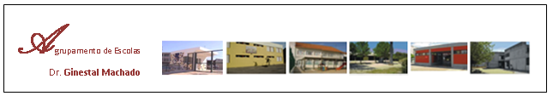

RECEÇÃO AOS ALUNOS E ENCARREGADOS DE EDUCAÇÃO
ENSINO BÁSICO

EB Santarém nº 7 – Leões

15 DE SETEMBRO 2016 – 9h 30m

As turmas do 1.º, 2º, 3º e 4.º anos de escolaridade devem dirigir-se ao polivalente da escola. Posteriormente, serão encaminhados para as respetivas salas.

EB de Pereiro

15 DE SETEMBRO 2016 – 9h 30m

O grupo do Pré-escolar e as turmas do 1.º, 2º, 3º e 4.º anos de escolaridade devem dirigir-se ao polivalente da escola. Posteriormente, serão encaminhados para as respetivas salas.

EB Sacapeito

15 DE SETEMBRO 2016

Hora | Grupos/Turmas
9h 30m | Pré-escolar
11h | 1º ano
14h | 2º, 3º, 4º anos

Os grupos/as turmas devem dirigir-se ao polivalente da escola. Posteriormente, serão encaminhados para as respetivas salas.

JI do Sacapeito

15 DE SETEMBRO 2016 – 14h

Os grupos do Pré-escolar devem dirigir-se ao polivalente do Jardim de Infância. Posteriormente, serão encaminhados para as respetivas salas.

A direção

